Дата проведення уроку: 06.05.2020
Група: МШ-33
Професія: штукатур
Майстер в/н: Введенська Людмила Іванівна
Телефон вайбера – 0509972692; електронна пошта Ludmilavv25@gmail.com
Урок № 34
Тема уроку: Приготування розчинових сумішей для штукатурок із домішками хлористого кальцію.
Мета уроку:
Навчальна: Формування загально-професійних знань та вмінь при виконанні приготуванні розчинових сумішей для штукатурок із домішками хлористого кальцію.
Дидактичне забезпечення: запитання, кросворди, опорний конспект
Хід уроку

- Повторення пройденого матеріалу (8⁰⁰- 9³⁰)

1. Безпека праці при виконанні механізованого затирання опоряджувального шару штукатурки.
2. Пояснити організацію робочого місця при виконанні механізованого затирання опоряджувального шару штукатурки.
3. Пояснити, що роблять з затирочними машинами перед початком роботи?
4. Пояснити, що потрібно робити з дисками перед початком роботи?
5. Пояснити, як виконують затирку машинами?
6. Пояснити, яка довжина захватки при затиранні машинами?
7. Пояснити, які інснують штукатурно- затирочні електричні машини?

2. Пояснення нового матеріалу. (9³⁰- 12⁰⁰)

Інструктаж з охорони праці

Під час виконання штукатурних робіт в умовах негативних температур застосовують підігріті розчини з добавками, що прискорюють процес твердіння. Робота з добавками вимагає обережності і застосування додаткових засобів захисту (окулярів, гумових рукавичок, респіраторів)
Щоб запобігти різним травмам, під час роботи слід дотримуватися таких правил. Розчин і матеріали потрібно брати інструментами, а не руками. Працювати в рукавицях, спецодязі, респіраторі. Працювати тільки зі справним інструментом. Поташ-пожежо-та вибухонебезпечний, за ступенем впливу на організм поташ відноситься до речовин 3-го класу небезпеки. У водному середовищі поташ миттєво гідролізується утворюючи дуже сильний їдкий луг. Він псує одяг та взуття, при попаданні на відкриті ділянки тіла утворює виразки. При попаданні в очі може привести до втрати зору. Пакетують поташ в пятислойні ламіновані або комбіновані мішки; пятислойні паперові мішки з внутрішнім шаром, що дублюються гумовобітумной сумішшю; мішки поліетиленові або плівкові мішки-вкладиші, також пакують під вкладені в п'ятислойні бітумірованні мішки з верхнім бітумним шаром або в п'ятислойні паперові мішки з внутрішнім шаром, що дублюються гумовобітумною сумішшю. Маса нето не більше 50 кг. Допускається упаковувати поташ в м'які спеціалізовані контейнери разового використання. Кальцинований та півтораводний калій вуглекислий технічний - поташ-призначається для будівництва (як морозозахистна добавка в розчини та бетони)
Організація робочого місця
Робоче місце має бути підготовлене, інструменти і матеріали повинні бути розташовані під рукою і на своїх відведених місцях. Після закінчення роботи інструменти прибирають у ящики, сміття викидають.

Виконання технологічного процесу
При температурі повітря нижче 0°С вода в розчині замерзає і припиняється хімічна реакція, яка викликає тверднення розчину. Щоб розчин не замерзав, до нього додають спеціальні протиморозні добавки, які знижують температуру замерзання води: хлорне вапно (Са(ОС1)₂), хлористий кальцій (СаС1₂), хлористий натрій (NаСІ), хлористий амоній (NH₄С1), аміачну воду, нітрит натрію (NaNO₂), поташ (К₂С0₃), негашене вапно при невеликих мінусових температурах.
Концентрація солей хлористого кальцію в незамерзаючих цементних розчинах рекомендується при температурі: до -5°С - 2,3% від кількості води, тобто 2,3 кг солей на 100 л води; до -15⁰С - 5,3%, а поташу - І-2%.
Хлористий кальцій дає висоли і викликає корозію металу, а поташ – ні
ПОТАШ - карбонат калію (вуглекислий калій, поташ) K2CO3 - середня сіль калію та вугільної кислоти, являє собою безбарвні кристали, що плавляться при 891 ° С і добре розчинні у воді. Коефіцієнт розчинності K2CO3 (в г на 100 г води) становить 111,0 при 20 ° С і 139,2 при 80 ° С, щільність - 2,428 г/см3 Продукт дуже гігроскопічний, тому зберігати його треба в герметичній тарі. Набирає лужну реакцію.
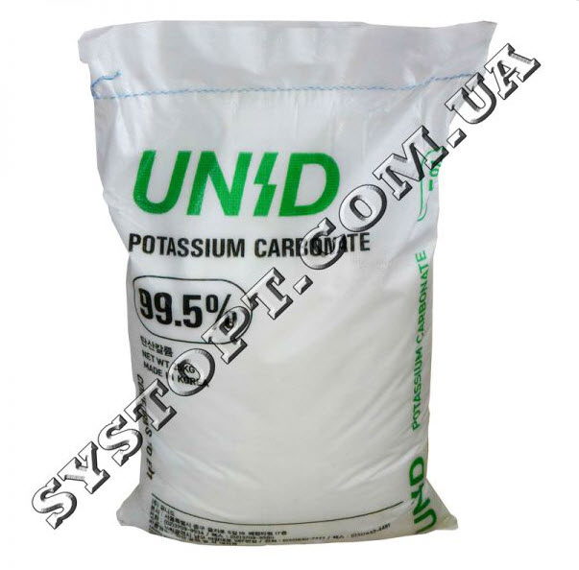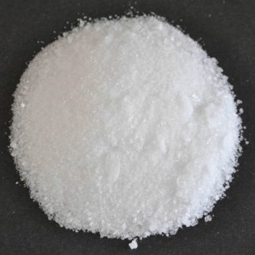

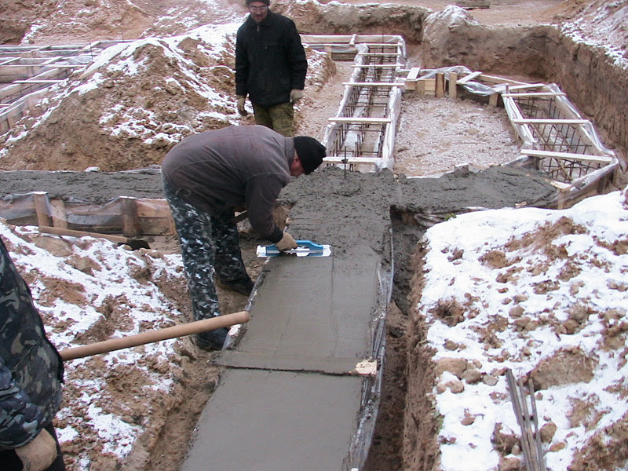

Штукатурні розчини в зимовий час повинні готуватися в отепленних приміщеннях. Основним методом штукатурки фасаду в зимовий час є метод заморожування, який заснований на тому, що замерзлий в ранньому віці цементний чи складний розчин після відтавання продовжує набирати міцність.
Розчини в зимовий час підігріваються до певної температури. При цьому температура підігріву складових матеріалів повинна встановлюватися з урахуванням втрат тепла під час їх завантаження, перемішування і транспортування розчину і забезпечувати необхідну температуру при його укладанні. Пісок в таких випадках підігрівається не вище 40 °, а вода - 80 °. Гранична температура суміші при виході повинна бути на портланд-цементу марки 400 +40 °, а для складних розчинів, що готуються на цих цементах, +50 °. Поташ розводиться за 8 год. до застосування його в розчині в теплій воді, температура якої повинна бути не менше 20 °. Концентрація поташу у воді повинна становити 30-35%. Суха розчинна суміш зачиняється на водному розчині добавки-поташу у звичайному порядку. Точне дозування добавки поташу встановлюється на підставі випробування дослідних зразків і залежить від терміну виконання штукатурних робіт, температури зовнішнього повітря, сорту цементу і необхідної рухливості розчину. Штукатурні розчини в момент нанесення повинні мати температуру не нижче +5 °. Вміст води в самому розчині має бути мінімальним. Так, розчин для набризку повинен мати осідання стандартного конуса - 3-4 см, для грунту і накривочного шару-1 -1,5 см. На робочому місці розчину повинно бути зосереджено не більше ніж на 35-45 хв. роботи. Розчин вважається хорошим, якщо температура його досягає близько + 50 - 70 ° не раніше 30 хв. після приготування.
На водяному розчині поташу приготовляють цементно-глиняні, цементно-вапняні й цементні розчини. Кольорові розчини приготовляють з застосуванням лугостійких пігментів. Для приготування розчину використовують портландцемент невисоких марок. Кількість поташу, що вводиться, становить певний процент від ваги сухої суміші, яка застосовується для приготування розчину, і залежить від температури зовнішнього повітря.
Додають поташ у суху штукатурну суміш у вигляді водяного розчину.
1.Цементно-глиняні штукатурні розчини-склад від 1:0,2:4 до 1:0,5:6 (цемент:глина:пісок) Глину змішати з цементом і потім замішують водяним розчином поташу. Щоб не було плям; до розчину додають 20% глини від маси цементу
2.Цементно-вапняні розчини повинні містити вапна не більше 20% від ваги цементу.
3.Цементні розчини повинні бути не жирні, складу 1:3. Сіль поташу розчиняють у воді, на якій приготовляють розчин з цементно-піщаної суміші.
Розчин з поташем необхідно використовувати не пізніше, ніж через годину після його приготування.
3. Закріплення нового матеріалу: ( 12⁰⁰⁻13³⁰)
Дати письмово на відповіді:
1. Безпека праці при приготуванні розчинових сумішей для штукатурок із домішками хлористого кальцію, поташу.
2. Пояснити організацію робочого місця при приготуванні розчинових сумішей для штукатурок із домішками хлористого кальцію, поташу.
3. Пояснити, як приготувати розчинну суміш для штукатурок із домішками хлористого кальцію та з домішками поташу.
4. Пояснити, коли розводиться поташ перед приготуванням розчину і яка його концентрація в воді?
5.Пояснити, яку температуру повинні мати штукатурні розчини перед обштукатуренням?
6. Пояснити, на скільки хвилин готується розчин для роботи.

4. Видача домашнього завдання:підручник Г.М.Добровольський «Штукатурні і облицювальні роботи» стор 121(вивчити матеріал)

Відповіді надсилати 06.05 з 12⁰⁰⁻13³⁰на вайбер 0509972692 та електронну пошту Ludmilavv25@gmail.com

Майстер виробничого навчання Л.І.Введенська

Опорний конспект

Поташ

Вода
Водяний розчин поташу
Цементно-глиняний розчин
Цементний розчин
Цементно-вапняний розчин

